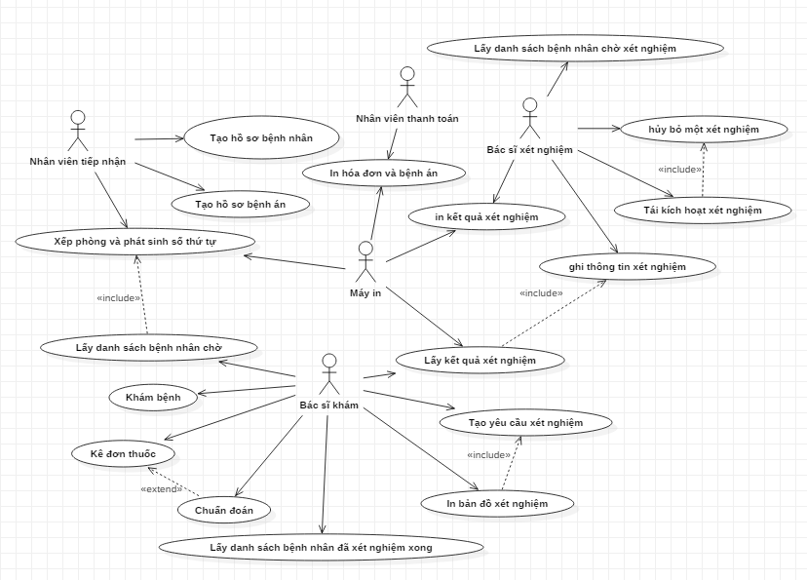

Hiện tại theo phân tích sơ bộ cho ra use-case phiên bản đầu tiên như phí trên. Các bạn tham khảo và chỉnh sửa.